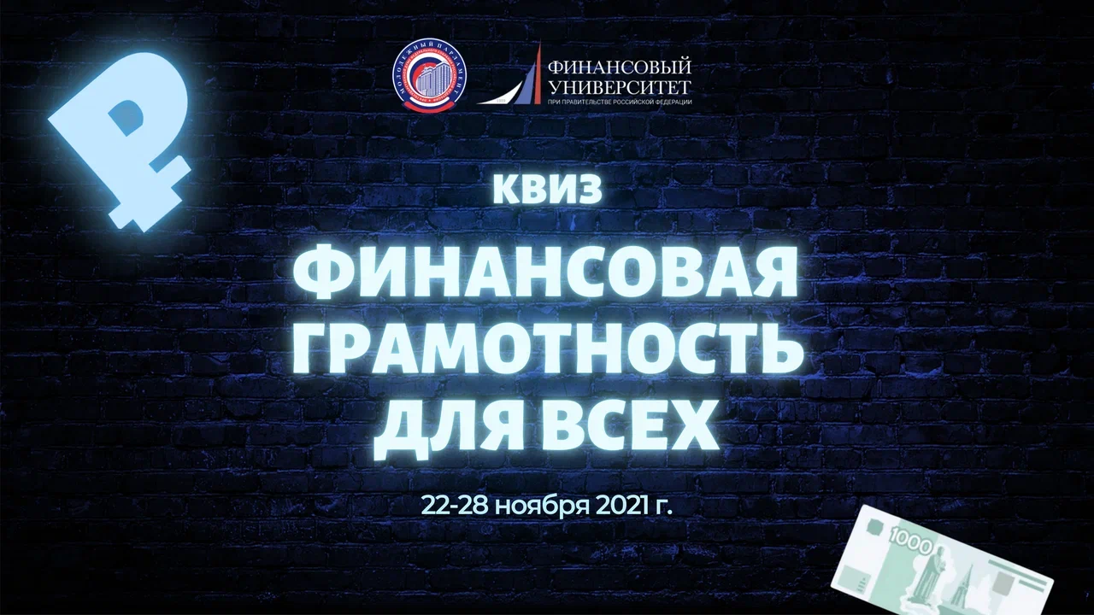
Пресс-релиз от 22 ноября 2021 года

КВИЗ ПО ФИНАНСОВОЙ ГРАМОТНОСТИ ПРОЙДЕТ В РЕГИОНАХ СТРАНЫ

Масштабная образовательная акция по повышению финансовой грамотности уже
на следующей неделе изменит представление о формах и способах проведения всероссийского тестирования. Вместо скучных вопросов из учебников участники пополнят свои знания, ответив на вопросы с отсылками на популярные ток-шоу, сериалы
и поп-культуру, а коллаборация с трендами ТикТока и цифровой экономики никого
не оставит равнодушным!

Проводится просветительская работа будет на двух тысячах площадок более чем
в 35 регионах страны с 22 по 05 декабря. Особое внимание будет уделено регионам, где нет крупных предприятий, высокий уровень безработицы, а значит, и большие финансовые риски.

Квиз представит собой интерактивную игру для небольших групп (до 20-30 человек
на одной площадке) длительностью около часа. В течение игры участники ответят
на вопросы в специально созданном telegram-боте или в традиционном формате
«по карточкам», связанные с основами финансов, банковскими инструментами, моделированием разумного финансового поведения. Сама игра выполнена в форме видеофильма и будет транслироваться на экраны в месте проведения игр. Также игру можно будет организовать самостоятельно и лично принять участие, оставив заявку
в социальных сетях организаторов. После выполнения заданий модератор игры подробно разберёт все вопросы, которые вызвали вопросы у участников.

По завершению прохождения Квиза все участники получат сертификаты.

Проверить свои знания можно будет тремя способами:
- Принять участие в игре в вашем регионе
- Пройти онлайн-регистрацию на Квиз по ссылке:
- Самостоятельно организовать площадку, оставив заявку по ссылке:

Наталья Назарова, директор Института финансовой грамотности Финансового университета при Правительстве России: «Финансовое здоровье приобретает особую важность, поскольку эта зона жизни критична для нашей базовой потребности
в безопасности. Информации о финансах сейчас с избытком. Вопрос в качестве
и доступности этой информации, в применимости к реальным жизненным ситуациям. Интерактивный формат позволяет сделать обучение основам финансовой грамотности
в разы доступнее и эффективнее. Такой подход способен заинтересовать даже поколение клипового мышления, которое выросло в цифровом обществе и воспринимает любой учебный материал иначе.
Квиз разработан в рамках Стратегии повышения финансовой грамотности
в Российской Федерации на 2017-2023 гг. и с учётом требований Единой рамки компетенций по финансовой грамотности, одобренной в сентябре 2021 года. Он в игровой форме знакомит участников из разных регионов страны с основными финансовыми терминами, учит принимать решения в сложных ситуациях и тратить деньги с умом. Именно такие цели Институт финансовой грамотности – федеральный методический центр и Молодежный парламент ставили при создании проекта и, на наш взгляд, нам это удалось»

По предварительным оценкам в Квизе примут участие более 100 000 человек.

Дмитрий Шатунов, председатель Молодежного парламента при Государственной Думе: «Криптовалюты, инвестиции, токены – зачастую мы не только не совсем понимаем принципы работы новых цифровых экономических инструментов, но и бытовых вопросов, связанных с финансами. Как вернуть испорченные банкноты, какой вид страховки покроет нанесенный ущерб, как грамотно использовать кредиты и другие вопросы мы постарались представить в виде интеллектуальной и интересной игры – квиза «Финансовая грамотность для всех», участие в котором каждый сможет принять участие абсолютно бесплатно! Мы надеемся, что участники не только отлично проведут время, но и приобретут новые знания в сфере финансовой грамотности».

Организаторы проекта - Молодежный парламент при Государственной Думе
и Финансовый Университет при Правительстве Российской Федерации.

Социальные сети:

https://vk.com/molparlamrf
https://www.instagram.com/molparlamrf/?hl=ru
https://t.me/mp_rf

